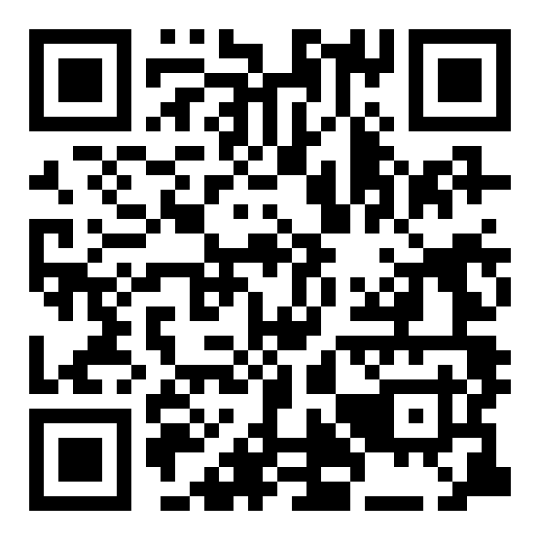
App-Sammlung Klasse 9
auf LearningApps.org
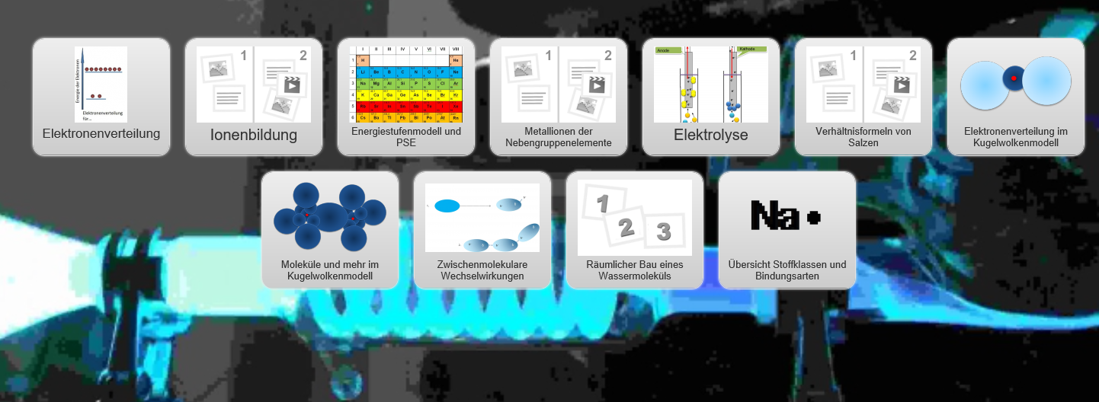
https://learningapps.org/view1914732

